Salah Abdeslam hué en prison parce qu'il ne s'est pas fait exploser lors des attentats
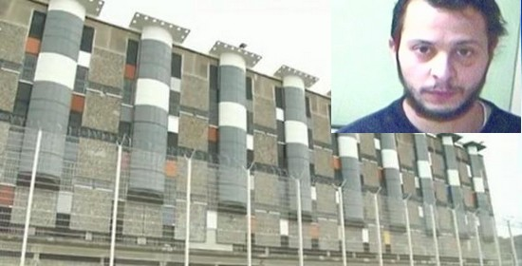
Salah Abdeslam à été transféré dans la nuit de mardi à mercredi dans la prison de Fleury-Mérogis, dans l'Essonne.
A son arrivée, le terroriste s'est fait huer par des détenus.
Les huées viendraient de prisonniers radicalisés qui reprocheraient au jeune homme de ne pas avoir été jusqu'au bout de sa mission, de ne pas s'être fait exploser lors des attaques de Paris, le 13 novembre dernier.

